Функционал ПО «GAK-Link 2.0»
1) Агент (ПО для ОС Windows)
1) Обнаружение уязвимостей ПО
2) Обнаружение не безопасных настроек ОС
3) Контроль параметров антивируса
2) Защита локальной сети он перехвата трафика
1) ARP-spoofing
2) Ложный DHCP-сервер
3) DHCP starvation (истощение ресурсов DHCP)
4) MAC-Spoofing
3) Защита WI-FI
1) Контроль сложности пароля
2) Невозможность настроить шифрование с уязвимостями
3) Защита от несанкционированного отключения от сети (de-аuth пакеты)
4) Защита роутера
1) DNS-rebinding
2) CSP
3) Защита от подбора пароля (кол-во попыток неудачной авторизации, контроль сложности пароля)
4) SSL шифрование

Руководство по использованию устройства Gak-Link
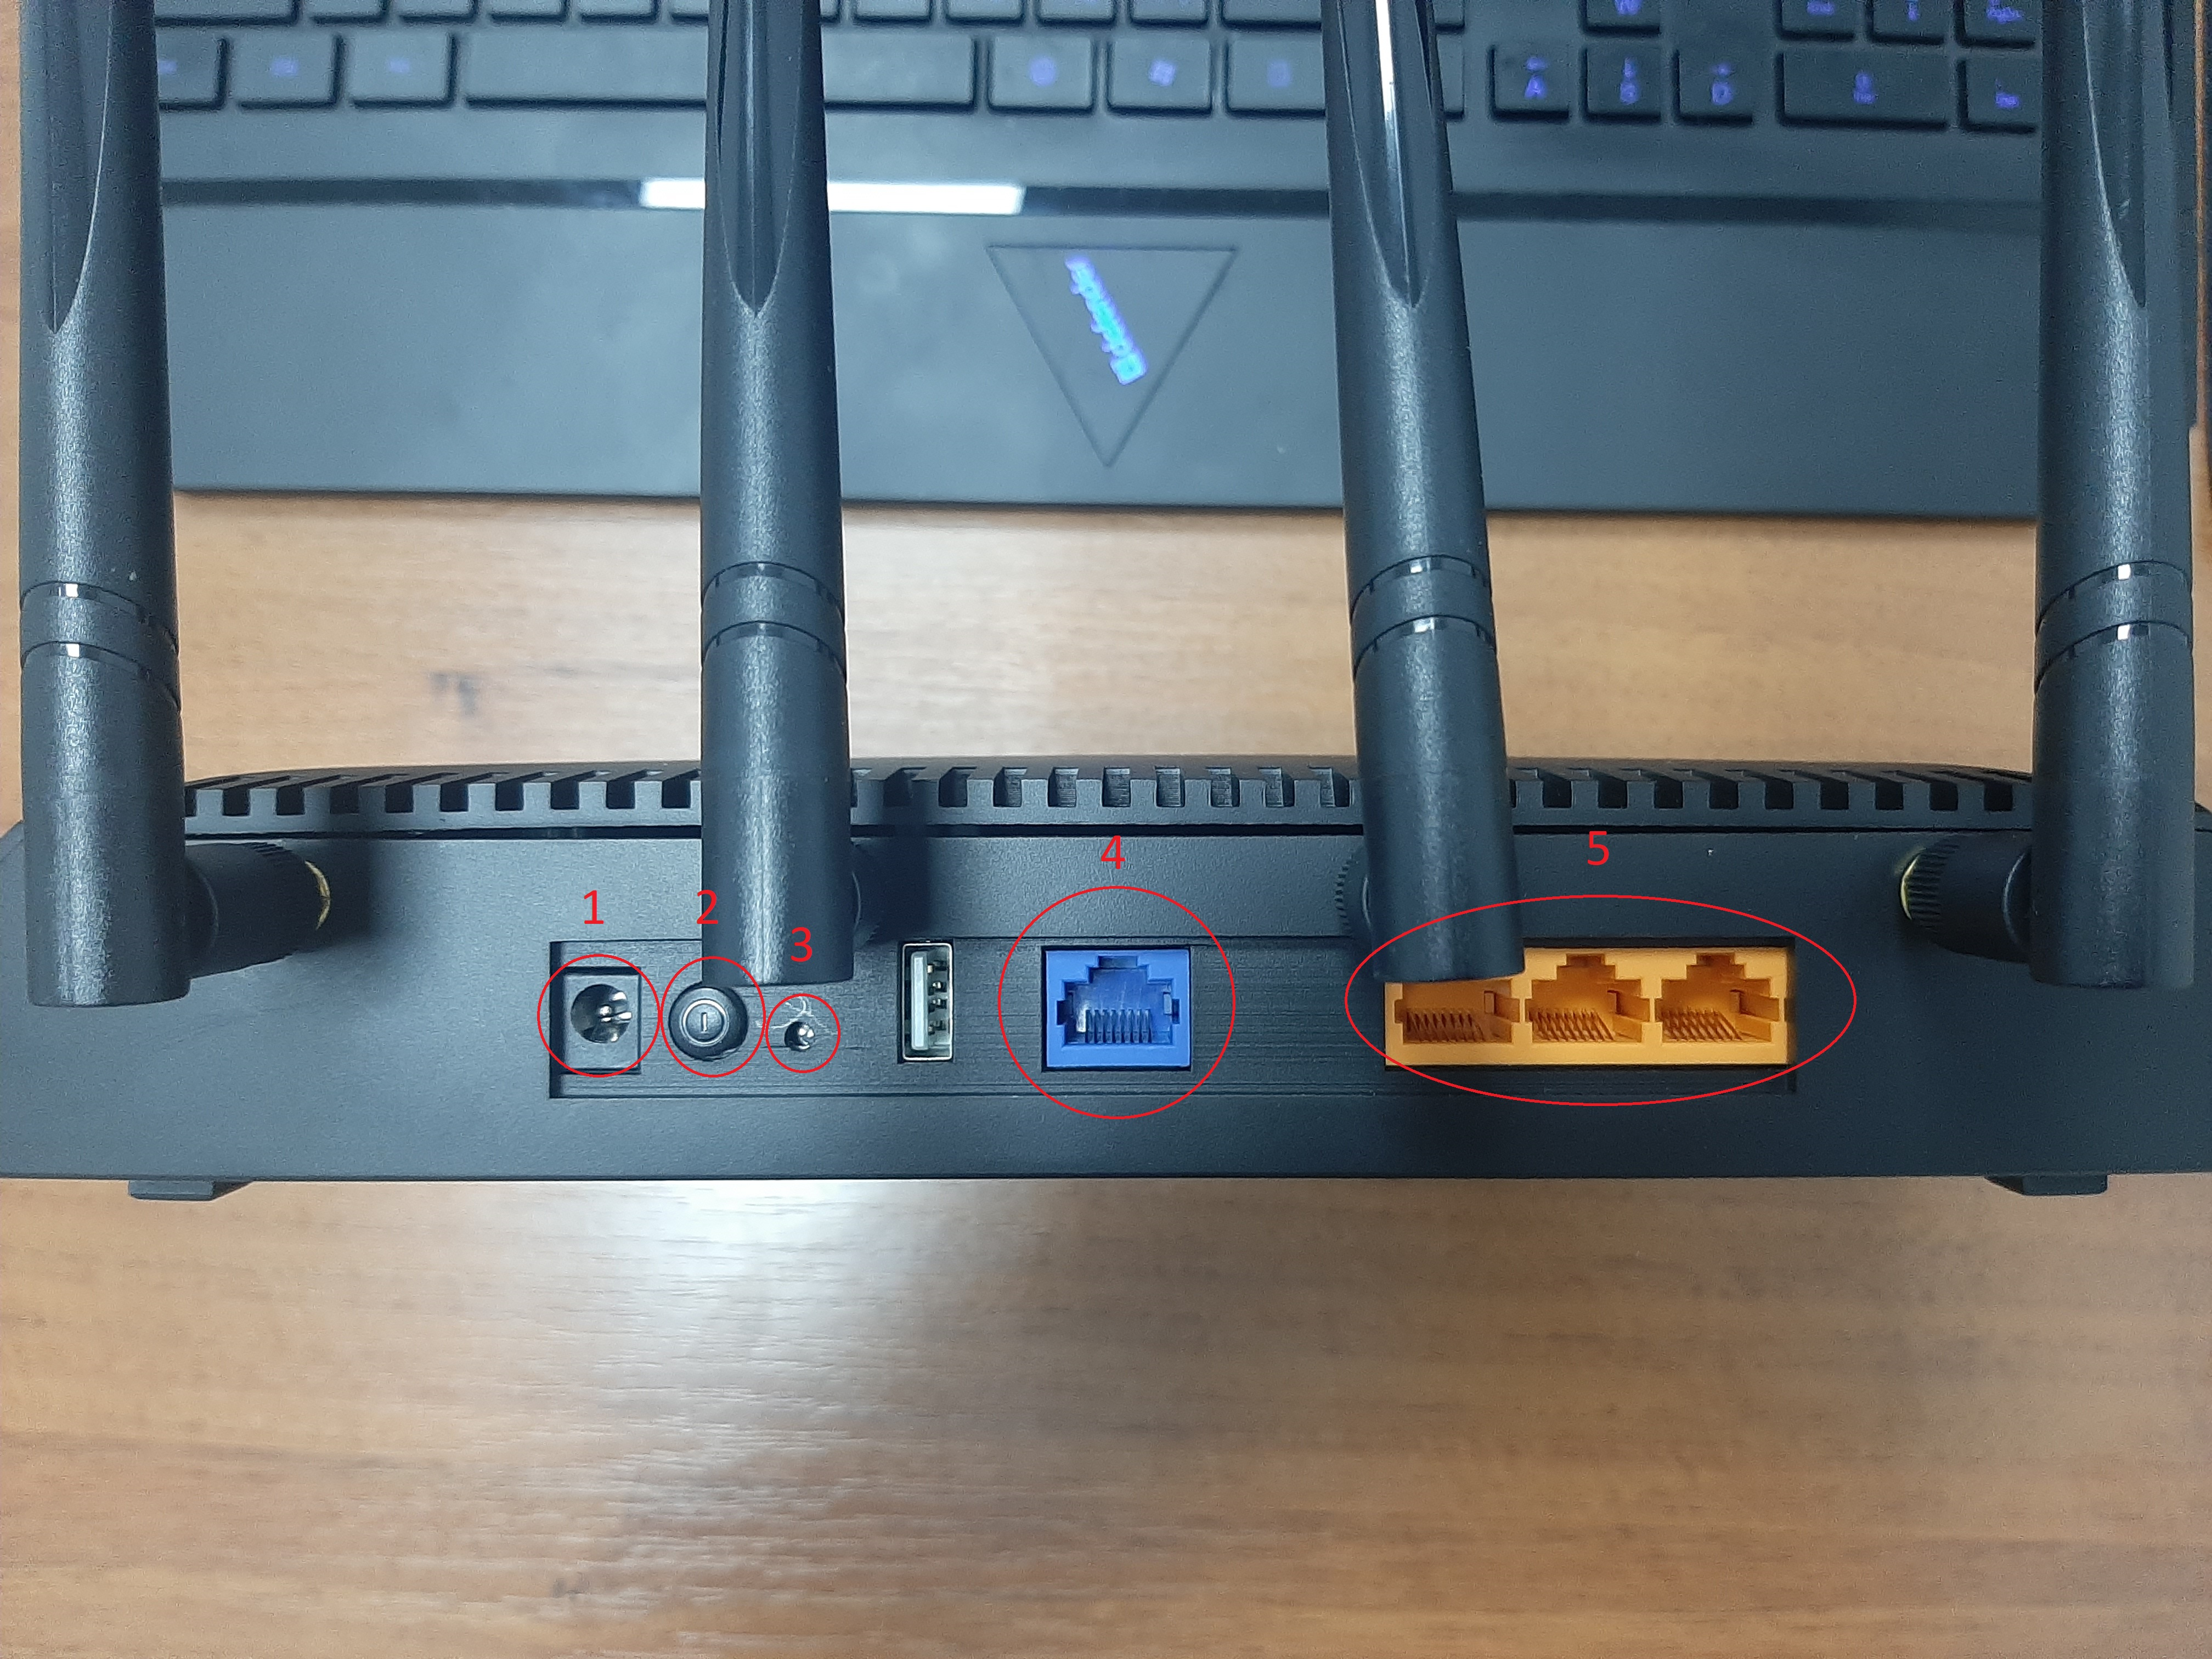
Изображение задней части устройства

На изображении выше показаны элементы задней части устройства:
- Разъем питания устройства
- Кнопка питания устройства
- Кнопка сброса устройства до первоначальной настройки
- Разъем для подключения интернета
- Разъемы для подключения локальных проводных устройств
Первоначально необходимо подключить устройство к питанию, проводом, идущим в комплекте, в разъем под номером (1), после этого нужно включить устройство нажав по кнопке под номером (2), чтобы кнопка не выпирала, затем подключите локальное устройство в один из входов под номером (5). Устройство готово к использованию.

Инструкция по эксплуатации ПО «GAK-Link 2.0»
Прежде, чем перейти к использованию функциональных возможностей ПО «GAK-Link 2.0», необходимо в браузере пройти по ссылке http://gaklink и выполнить первоначальную настройку устройства.

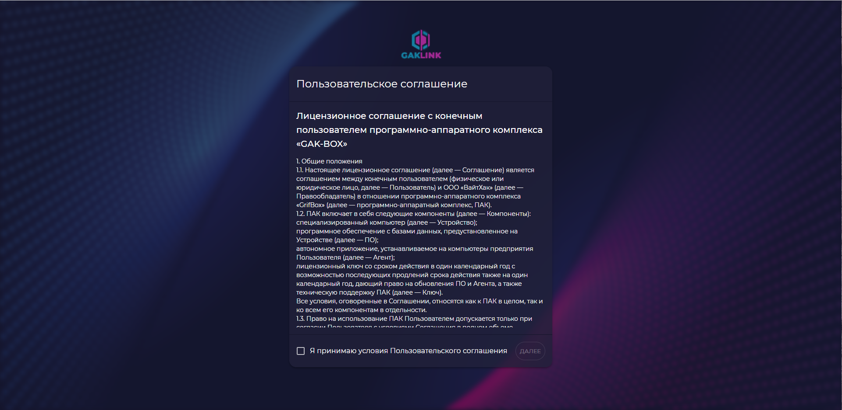
Окно программы ПО «Gak-Link 2.0» с изображением первой страницы инициализации устройства

На данной странице отображено пользовательское соглашение, прочитав которое и приняв, происходит переход на страницу создания пользователя системы.

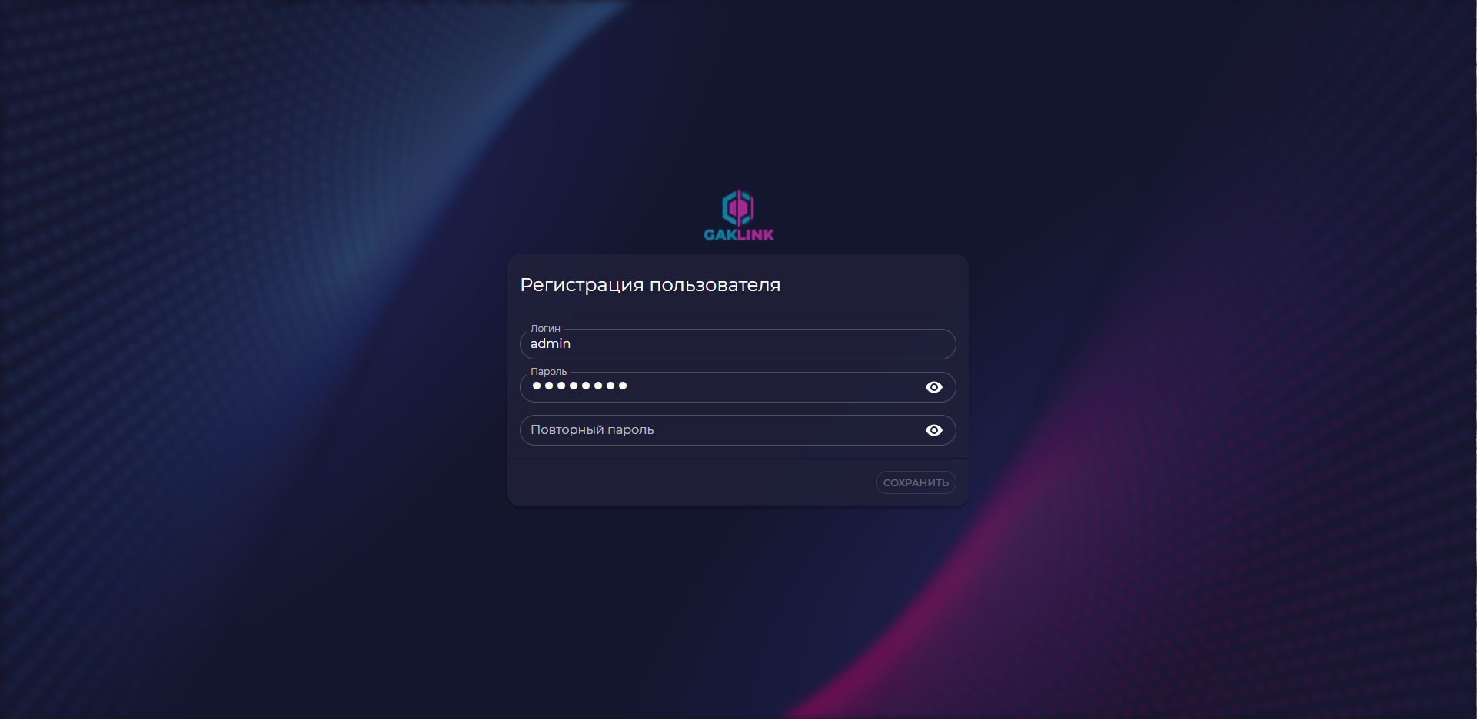
Изображение страницы регистрации пользователя системы
На данной странице происходит регистрация пользователя системы для работы в Web консоли, после чего устройство активируется и открывается Web консоль устройства.

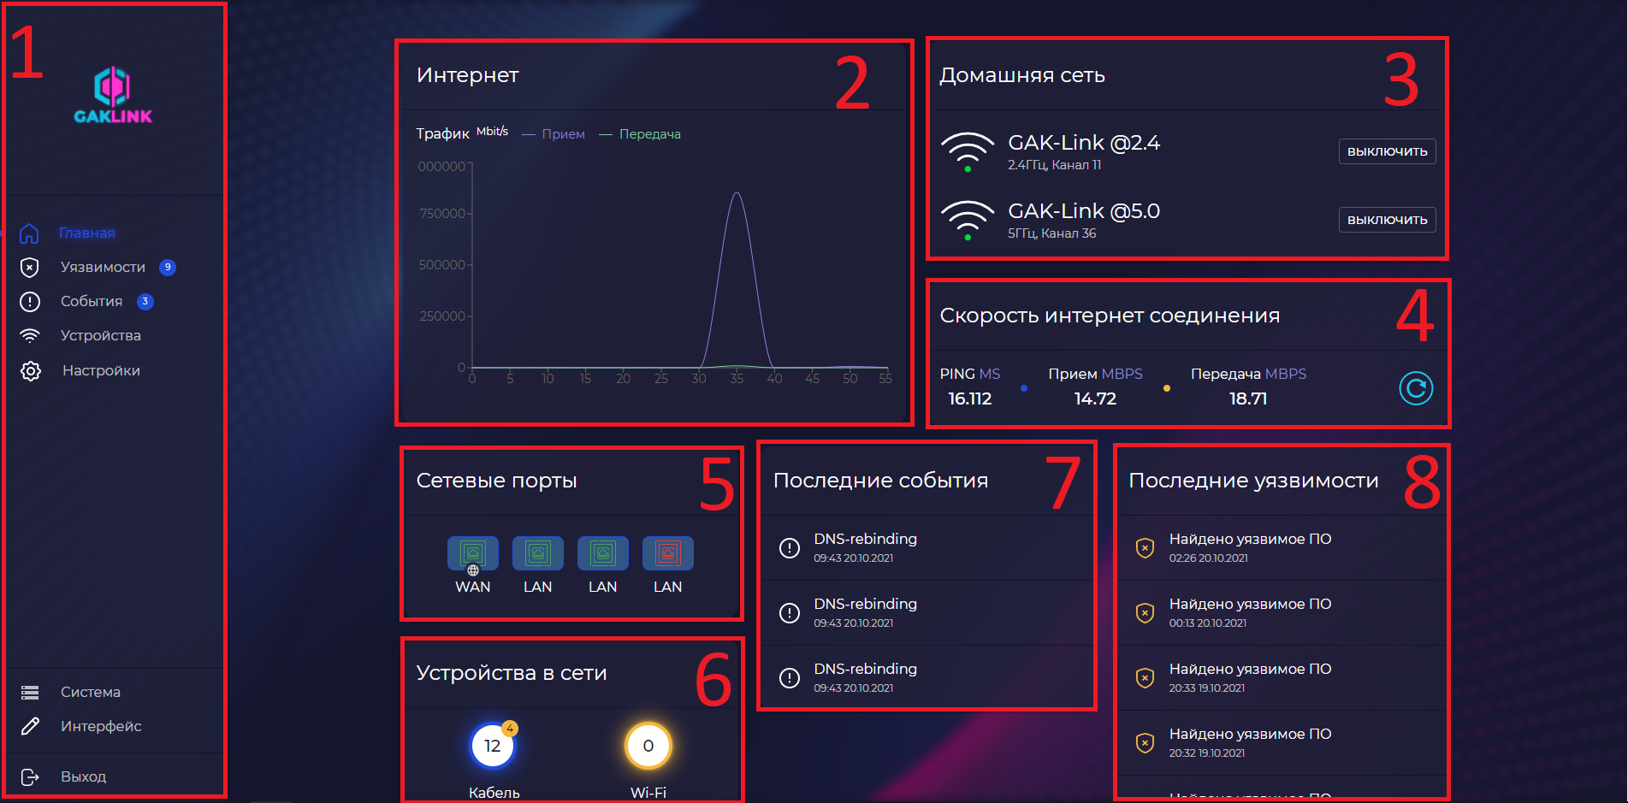
Окно программы ПО «Gak-Link 2.0» с изображением главной страницы устройства

На главной странице отображена основная информация:
- Главное меню устройства
- График трафика интернет соединения
- Основная информация о WiFi точках доступа
- Блок проверки скорости интернет соединения
- Информация о подключениях к сетевым портам устройства
- Информационный блок о количестве подключенных устройств по кабелю и WiFi
- Блок последних событий в локальной сети
- Блок последних уязвимостей в локальной сети

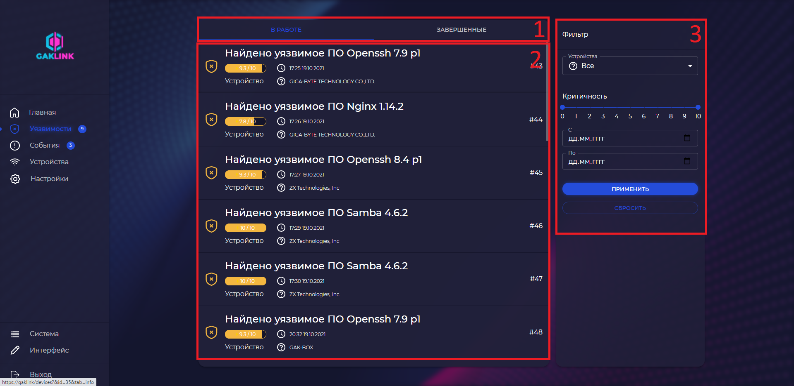
Окно программы ПО «Gak-Link 2.0» с изображением страницы уязвимостей локальной сети

На данной странице отображаются все найденные уязвимости на устройствах, собранных сканерами локальной сети, агентом и устройством перехвата воздушного трафика.
Элементы интерфейса:
- Статусы уязвимостей
- Список обнаруженных уязвимостей
- Фильтр по уязвимостям, включающий в себя выбор конкретного устройства, критичности уязвимости и даты обнаружения уязвимости

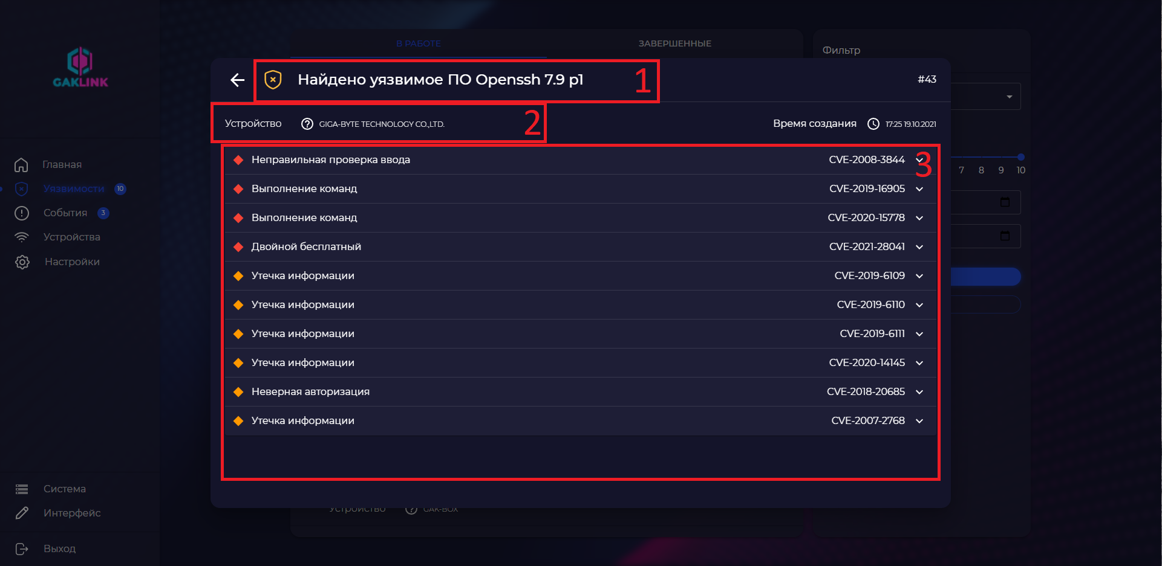
Окно программы ПО «Gak-Link 2.0» с изображением открытой уязвимости

На данном изображении показана открытая форма уязвимости, где указана информация по уязвимости: на каком устройстве было обнаружено, дата обнаружение, название уязвимости и описание.
Конкретно на данном скриншоте показан пример уязвимости софта обнаруженного с помощью сканирования порта локальной сети. В ней показан список CVE, нажав по которой, откроется ее описание.
Элементы интерфейса:
- Название уязвимости
- Устройство, на котором обнаружена уязвимость
- Блок описания уязвимости

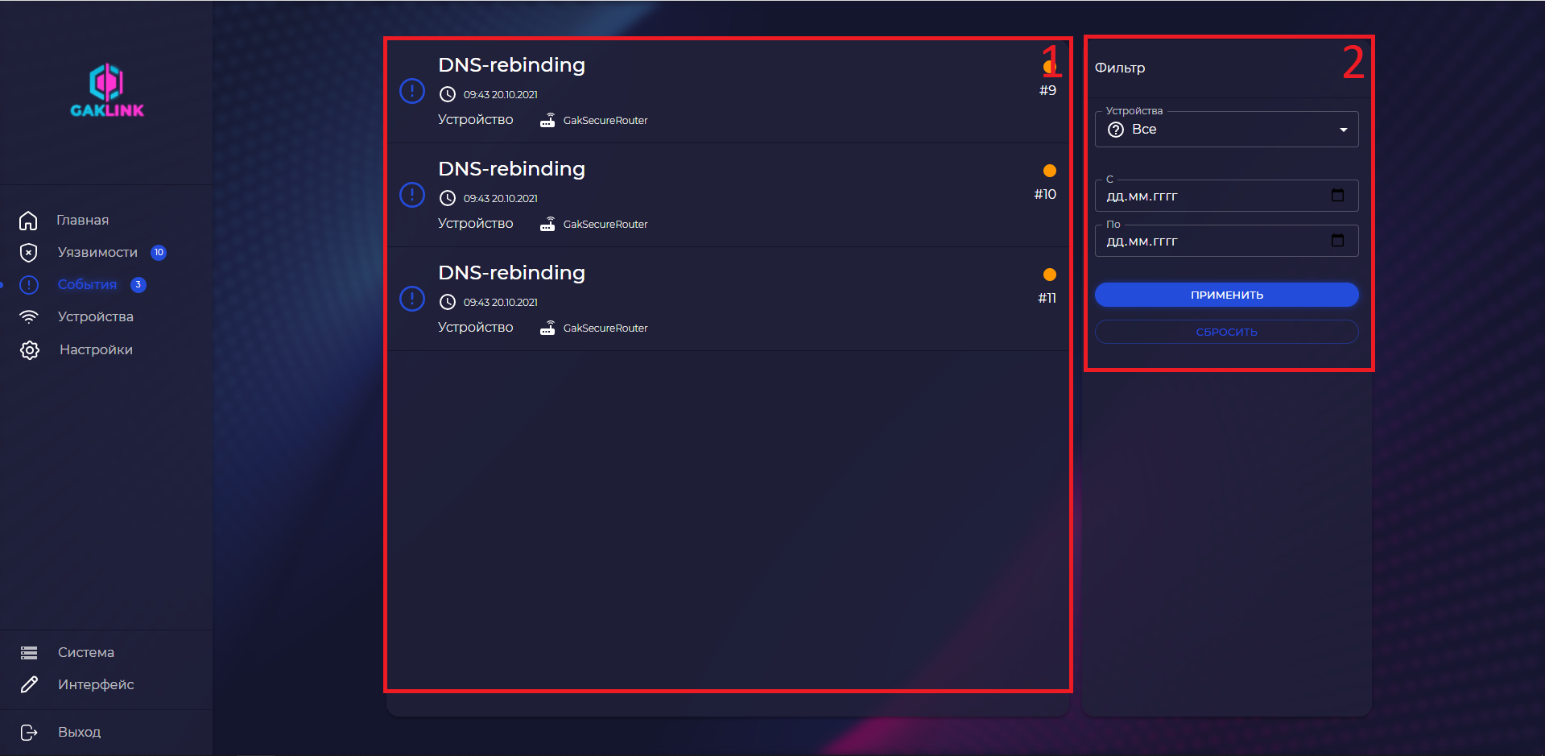
Окно программы ПО «Gak-Link 2.0» с изображением страницы событий локальной сети

На данной странице список событий и инцидентов обнаруженных в локальной сети. Элементы интерфейса похожи, как и на странице уязвимостей

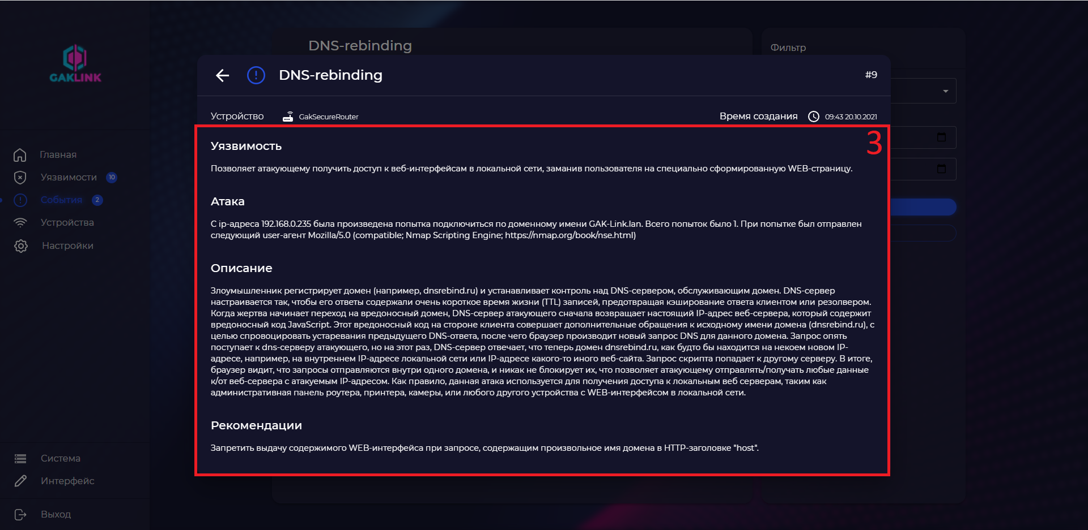
Окно программы ПО «Gak-Link 2.0» с изображением открытого события

Так же как и у уязвимостей, здесь есть название, описание и устройство, на котором обнаружено событие.

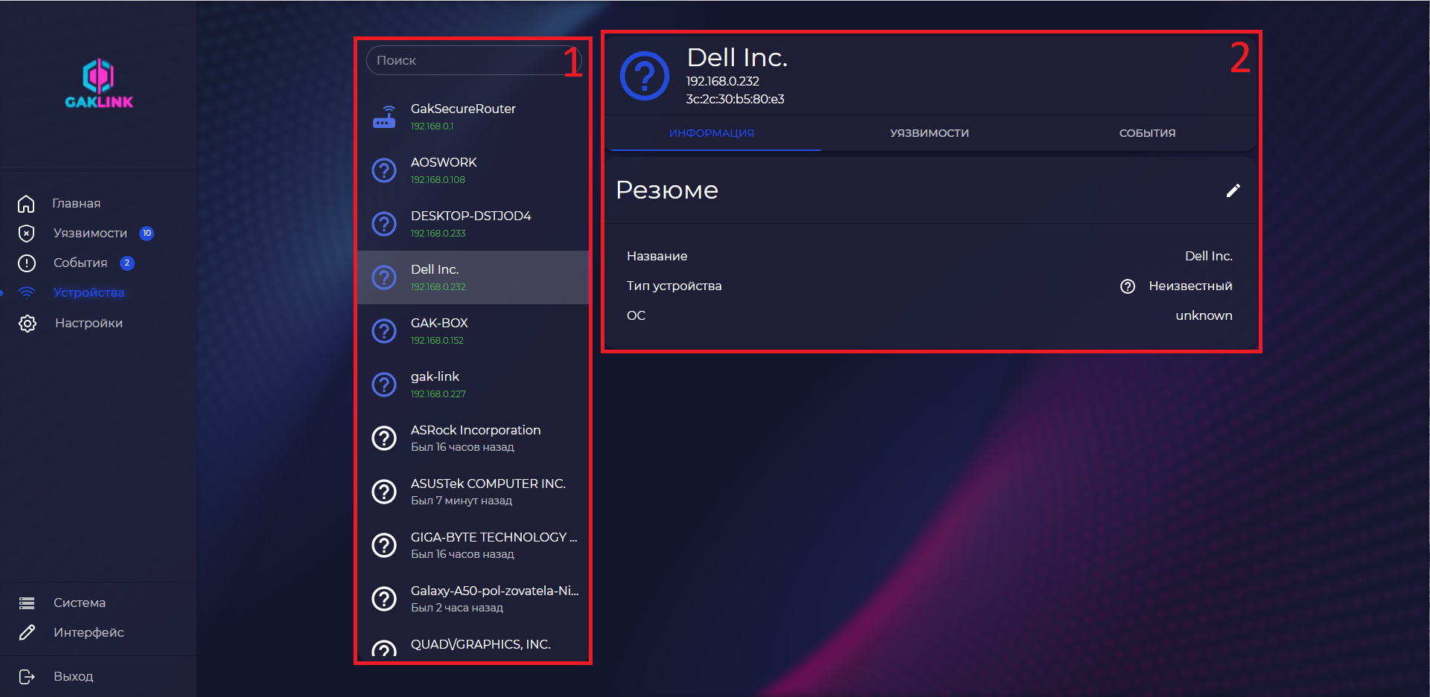
Окно программы ПО «Gak-Link 2.0» с изображением страницы устройств

На данной странице показан список устройств в локальной сети, открыв которое будет отображена основная информация по устройству, так же найденные на нем уязвимости и события
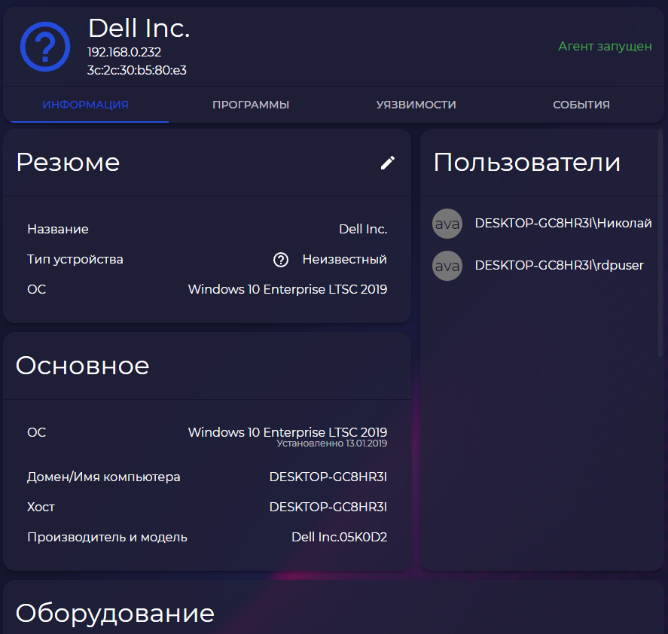
Окно программы ПО «Gak-Link 2.0» с изображением основной информации полученной из программы «агент»

Так же, если на устройстве установлено программное обеспечение «агент», информация собранная им отображается в общей информации устройства: полная информация об устройстве, включая имя компьютера и производителя, пользователей устройства, оборудование (процессор, оперативная память, видеокарта), подключенные usb устройства. Так же собирается список установленных программ на устройстве (изображение ниже).
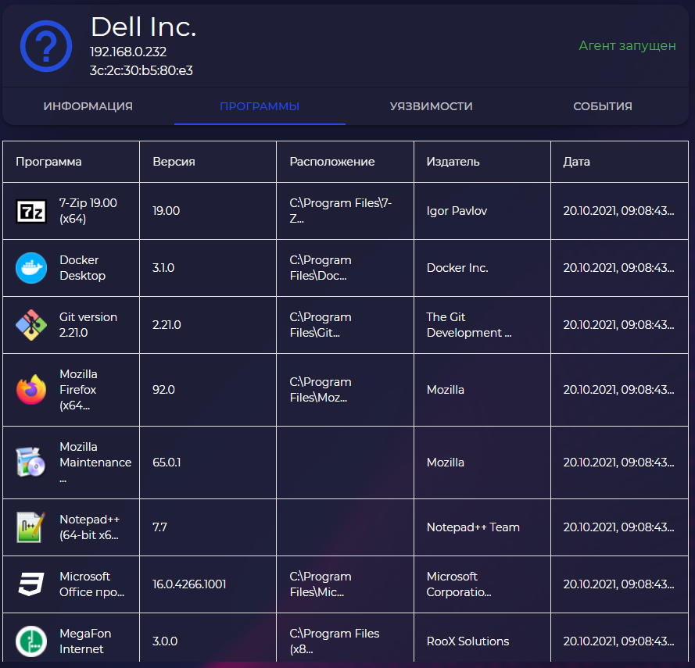
Окно программы ПО «Gak-Link 2.0» с изображением списка программ, собранных ПО «агент»

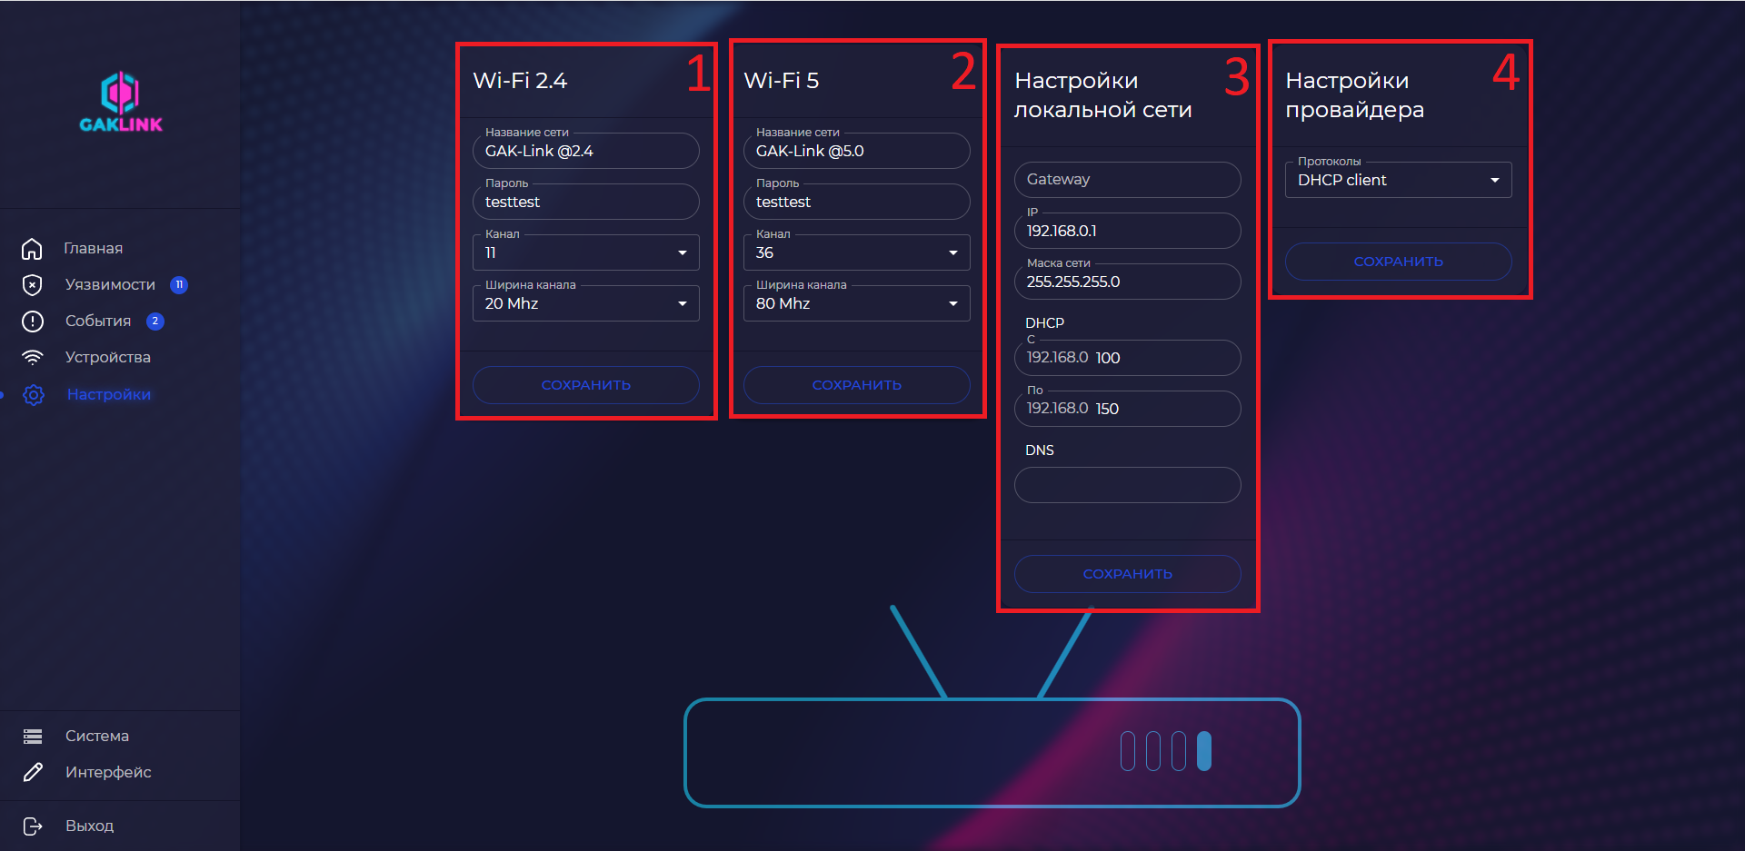
Окно программы ПО «Gak-Link 2.0» с изображением страницы настроек системы Gak-Link

На данной странице можно настроить сеть WiFi двух мощностей, так же настроить локальную сеть, сменив ей ip подсети и настроить подключение провайдера
Элементы интерфейса:
- Настройка сети WiFi 2.4 Ггц
- Настройка сети WiFi 5 Ггц
- Настройка локальной сети устройства
- Настройка подключения к провайдеру

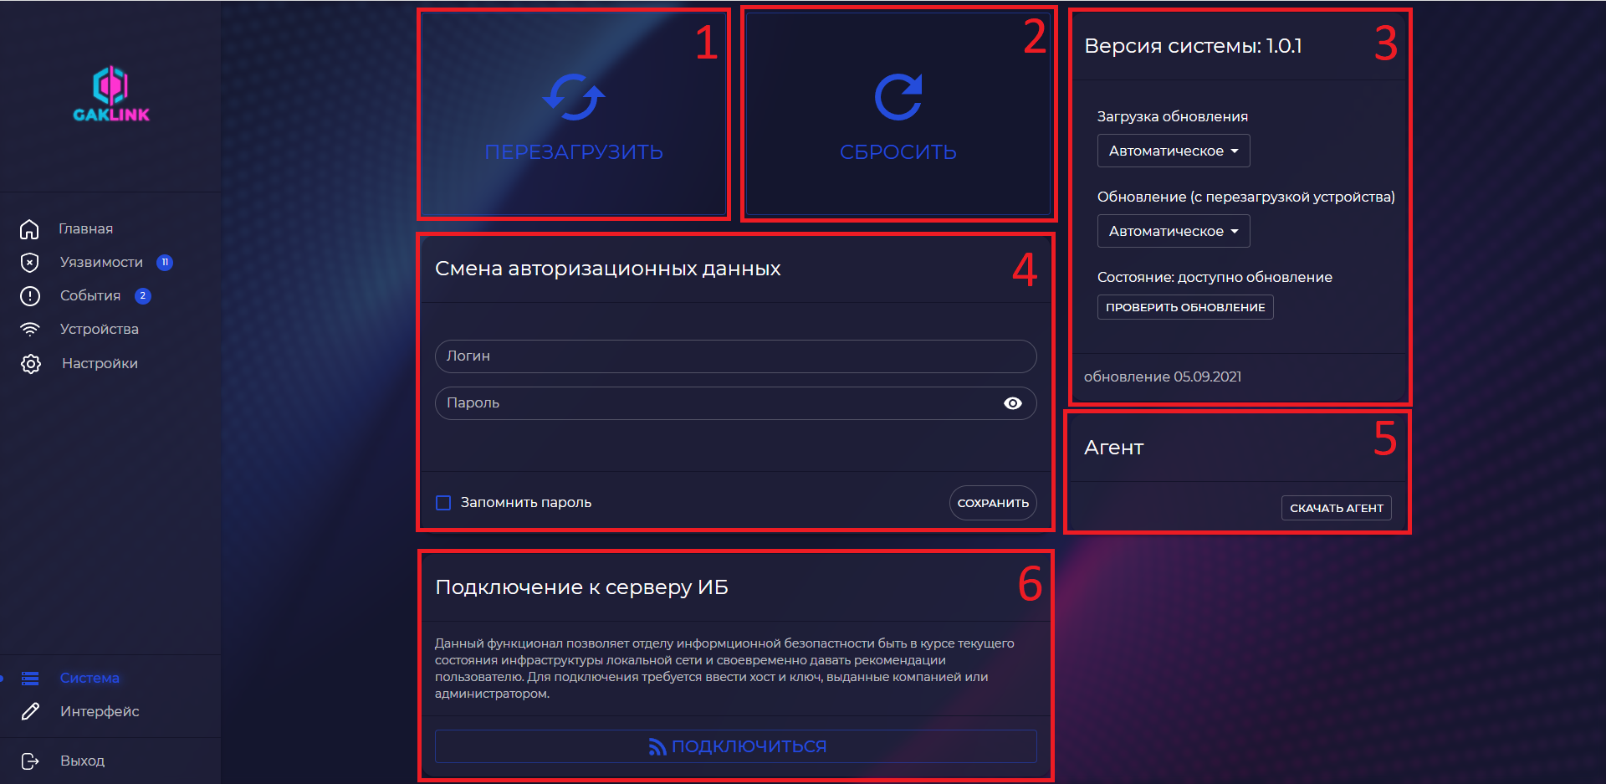
Окно программы ПО «Gak-Link 2.0» с изображением страницы системы устройства

На данной странице отображается основная информация устройства, так же имеются 2 основные кнопки управления устройством, это перезагрузить устройство без удаления данных и сбросить устройство до заводских настроек (до инициализации устройства). Так же здесь имеется блок обновления системы, блок смены авторизационных данных и блок подключения к серверу устройств Gak-Link. Так же с этой страницы скачивается ПО «агент» устанавливаемое на устройства в локальной сети и собирающее основные данные.
Элементы интерфейса:
- Кнопка перезагрузить устройство
- Кнопка сбросить устройство
- Информация об обновлении устройства
- Форма смены авторизационных данных
- Блок скачивания ПО «агент»
- Блок подключения устройства к серверу ИБ
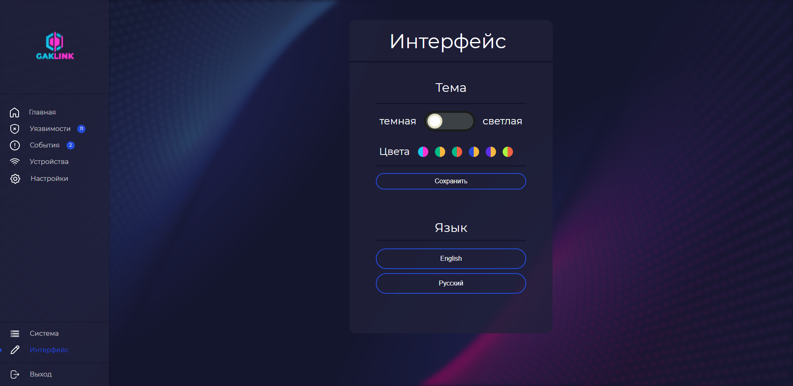
Окно программы ПО «Gak-Link 2.0» с изображением страницы управления внешним видом интерфейса

Данная страница служит для управления внешним видом Web консоли устройства, где можно изменить контраст темы, цветовую палитру и язык консоли.

Руководство по установке и эксплуатации ПО «агент»
Скачав программу со страницы «система» и запустив установщик, запустится обычная установка программного обеспечения, где потребуется указать куда устанавливать устройство и основные настройки для установки ПО.
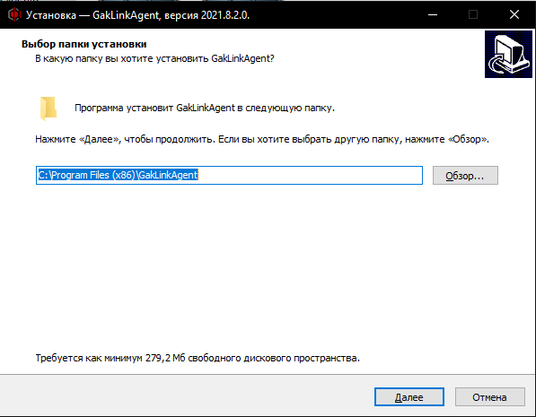
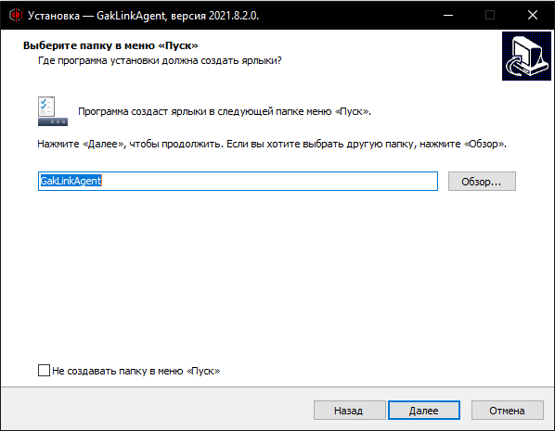
Изображения установки ПО «агент»

После установки программного обеспечения «агент», автоматически запустится служба и интерфейс программы, которая будет отображаться на панели задач:
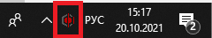
Нажав правой кнопкой мыши по значку агента, откроются его настройки (Язык, какие показывать уведомления и каким видом показывать уведомления), так же наведя на значок указатель мыши, выведется краткая информация о состоянии подключения агента к устройству Gak-Link.

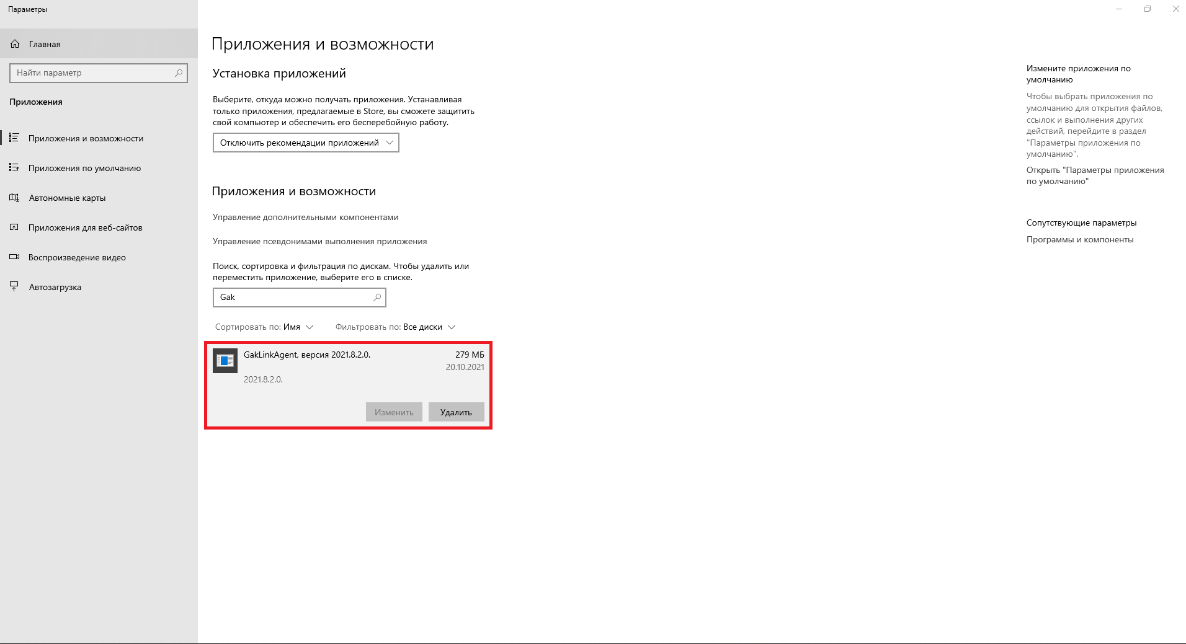
Изображение удаления ПО «агент» с устройства

Удаляется программное обеспечение «агент» как все программы через приложения и возможности, просто выбрав программу в списке всех программ и нажав кнопку удалить как показано на изображении выше.
Агент через службу собирает основную информацию об устройстве, об аппаратных составляющих, о пользователях системы, список софта, подключенные usb устройства.
ПО работает автономно, и не требует действий со стороны пользователя.
Результатом работы ПО «Агент» продемонстрирован на скриншотах.
Окно программы ПО «Gak-Link 2.0» с изображением основной информации полученной из программы «агент»

Окно программы ПО «Gak-Link 2.0» с изображением основной информации полученной из программы «агент»

